岗位说明书
产品经理
岗位名称 | 产品经理 |  | 岗位编号 | CP002
所属部门 | 产品部 |  | 人员编排 | 1人
直接上级 | 产品总监 |  | 工资等级
直接下级 | （兼管）设计师、前端工程师、产品助理 |  | 薪酬类型 | 固定月薪
所辖人员数 | 2人 |  | 晋升方向 | 高级产品经理
- 本职：
- 市场调研
- 需求分析
- 产品信息结构设计和页面交互设计
- 项目管理，推动产品上线
- 用户反馈整理
- 数据分析，用户行为分析
- 现有产品功能迭代优化
- 运营需求收集与产品设计支持
二、职责与工作任务
职  责  一 | 职责：市场调研和需求分析
职  责  一 | 工  作  任  务 | 1.关注行业动态了解行业发展方向和趋势。
职  责  一 | 工  作  任  务 | 2.熟悉竞争对手现状，使用竞争产品，竞品分析。
职  责  一 | 工  作  任  务 | 3.核心用户画像制定，与用户和潜在用户交流，，整理核心目标用户需求
职  责  一 | 工  作  任  务 | 4.输出可行、有价值的用户需求，建立需求池
职  责  二 | 职责：定义和设计产品
职  责  二 | 工  作  任  务 | 1.产品的战略目标定位；
职  责  二 | 工  作  任  务 | 2.确定产品概要功能；产品信息架构设计
职  责  二 | 工  作  任  务 | 3.产品功能优先级和详细描述；
职  责  二 | 工  作  任  务 | 4.用户流程、界面设计、交互设计；
职  责  三 | 职责：推动产品上线以及持续优化
职  责  三 | 工  作  任  务 | 1.确定项目资源；
职  责  三 | 工  作  任  务 | 2.制定项目计划；
职  责  三 | 工  作  任  务 | 3.跟进项目，保障按时上线；
职  责  三 | 工  作  任  务 | 4.持续验收项目中各个环节的内容输出，如：UI页面验收，产品功能分模块验收。
职  责  三 | 工  作  任  务 | 5.上线后的产品数据收集分析与整理，用户反馈整理
职  责  三 | 工  作  任  务 | 6.根据产品数据进行现有产品优化与迭代。
三、绩效考核
1.目的
1.1为评估和提升公司产品经理人员的工作绩效，对其在考核期内表现出来的工作能力、努力程度及工作业绩进行分析和评价；
1.2产品经理人员的个人奖惩、薪酬调整、岗位培训提供有效的参考依据；
1.3保证产品经理工作成果达到预期目标，有效发挥员工的主观能动性，提高企业的工作效率。
2.考核原则
2.1明确公开原则
产品经理的绩效考核，包括考核标准、考核程序和考核责任等都有明确的规定，在考核实施的过程中严格按照规定执行。
2.2客观考评原则
考核实施过程中应针对客观考评资料进行评价，把被考评者的工作绩效与既定标准做比较，尽量避免掺入主观因素和感情色彩。
2.3及时反馈原则
考核主体及时将考评结果（成绩）反馈给被考评者本人，在反馈考评结果的同时，应当向被考评者就考评结果进行说明解释，肯定其成绩和进步，说明不足之处，向其提供今后努力方向的参考意见等。
3.绩效考核目标内容
3.1工作任务（权重70%）
3.1.1市场分析与竞品分析，占比权重10%；
3.1.2需求管理，产品版本规划，占比权重10%；
3.1.3产品运营数据分析，占比权重10%；
3.1.4原型设计与需求文档撰写，占比权重20%；
3.1.5沟通交流与项目管理，占比权重15%。
3.1.6 知识传承，方法论建设，占比权重 5%
3.2行为规范（权重20%）
3.2.1工作处理能力，占比权重2%；
3.2.2工作积极性，占比权重4%；
3.2.3责任性，占比权重4%；
3.2.4团队精神，占比权重2%；
3.2.5工作态度，占比权重4%；
3.2.6学习能力，占比权重2%；
3.2.7沟通能力，占比权重2%。

3.3遵守公司规章制度情况（权重10%）
3.3.1出勤率，占比权重2%；
3.3.2积极执行遵守公司规章制度，占比权重4%；
3.3.3严重违反公司相关规定，占比权重4%。
4.考核周期
公司实行以自然季度为一个考核周期，结合季度考核结果进行半年度及年终工作总结。
5.绩效考核流程
绩效考核的流程包括绩效目标制订、绩效评价、绩效反馈与沟通、绩效改进等环节，循环进行。
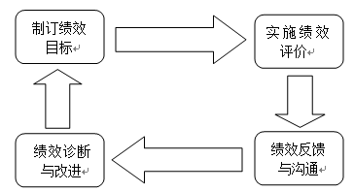

岗位操作指引
岗位名称 | 产品经理 | 岗位编号 | CP002 | 所属部门 | 产品部
文件编号 |  | 版本号 |  | 生效日期
一、目的
使产品经理人员掌握本岗位的职责和要求，明确工作任务操作流程，总结工作经验，特建立本职位操作指引。
二、适用范围
适用于产品部产品经理人员。
三、职责及工作任务
1.工作任务：需求分析
1.1工作流程图：
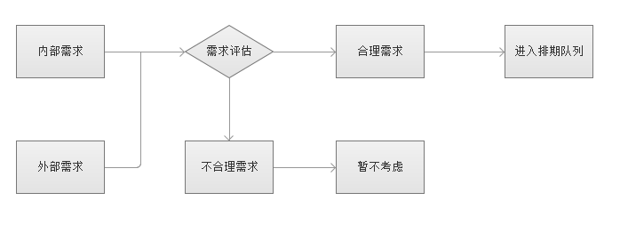
1.2（工作任务主要说明、工作经验总结、各环节涉及责任人员等）
1.2.1内部需求是公司内部提出的产品需求，比如产品部策划的需求、运营部提出的需求；
1.2.2 外部需求是来自用户的需求；
1.2.3 需求评估是产品部评审需求的合理性，对公司、用户有价值、可行的需求即是合理需求；
1.2.4 评估结果是合理的需求进行产品部正式需求队列；

2.工作任务：产品定义和设计
2.1工作流程图：
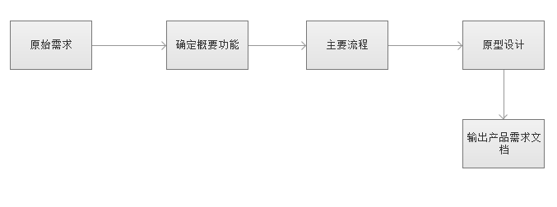
2.2（工作任务主要说明、工作经验总结、各环节涉及责任人员等）
2.2.1 原始需求是经过产品部初步评估确认的需求；
2.2.2 概要功能是指需求的核心功能；
2.2.2 主要流程是用户交互的流程；
2.2.2 原型设计是由产品经理依据需求进行界面设计；
2.2.3 产品需求文档包括产品功能列表，以及详细的功能描述，非功能性需求；
3.工作任务：推动产品上线以及持续优化
3.1工作流程图：
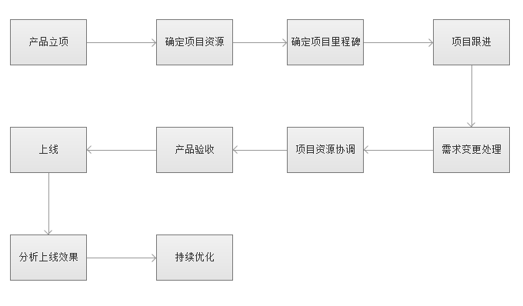
3.2（工作任务主要说明、工作经验总结、各环节涉及责任人员等）
3.2.1 产品立项由公司领导、产品部负责人、技术部负责人、项目成员共同确定，会议明确项目资源和项目里程碑；
3.2.2 产品经理需要积极跟进项目，协调各方资源，如果需求在进入开发后，技术反馈难以实现或者或引发新的问题，则要进行需求变更；
3.2.3 产品有可测试版本后，产品经理需要进行测试验收，对不满足需求的产品，提出修改意见，确保产品按时保质上线；
3.2.4 产品上线后，关注产品各项数据，用户反馈，持续优化产品，为下一个版本升级做准备；
四、附则
1.本说明书由产品部负责制定并解析。
2.本说明书自公布之日起执行。

